
UNIVERSIDAD DE SAN CARLOS DE GUATEMALA
FACULTAD INGENIERIA
ESCUELA DE CIENCIAS Y SISTEMAS
ANALISIS Y DISEÑO DE SISTEMAS 1
SECCION B
AUX. DOUGLAS MARTINEZ



GRUPÖ 1
Henry Alexander García Montúfar | 201497949
Adriana Lucia Ojeda Rivas | 202000363
Luis Fernando Gomez Rendon | 201801391
Francisco Javier Cetino Mendez | 202006716
Jorge Rolando Ambrosio Perez | 201700408

Guatemala, 23 de febrero, de 2026

Sistema Web de Gestión de Notas
Sistema web fullstack que permite a los usuarios:
- Registrarse
- Iniciar sesión
- Crear notas
- Editar notas
- Eliminar notas
- Fijar (Pin)
- Archivar
- Compartir notas
Arquitectura:
Frontend (React)
Backend (Node + Express)
Base de Datos (PostgreSQL - Neon)

BACKEND

Tecnologías utilizadas
- Node.js
- Express.js
- JWT (jsonwebtoken)
- bcryptjs
- cors
- dotenv
- PostgreSQL
- Neon (base de datos en la nube)

Estructura del Backend
backend/
│
├── controllers/
│ ├── auth.controller.js
│ └── notes.controller.js
│
├── routes/
│ ├── auth.routes.js
│ └── notes.routes.js
│
├── config/
│ └── db.js
│
├── app.js
└── .env

Rutas de Autenticación
Base URL:
http://localhost:4000/api/auth

Registrar usuario
POST /register
Body:
{
"usuario": "user",
"password": "123456"
}
Respuesta:
{
"message": "Usuario registrado correctamente"
}

Login
POST /login
Body:
{
"usuario": "user",
"password": "123456"
}
Respuesta:
{
"token": "eyJhbGciOiJIUzI1NiIsInR5cCI6IkpXVCJ9..."
}

main.jsx
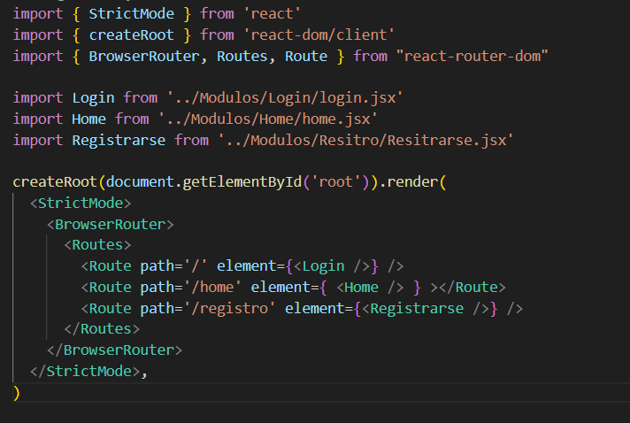

login.jsx
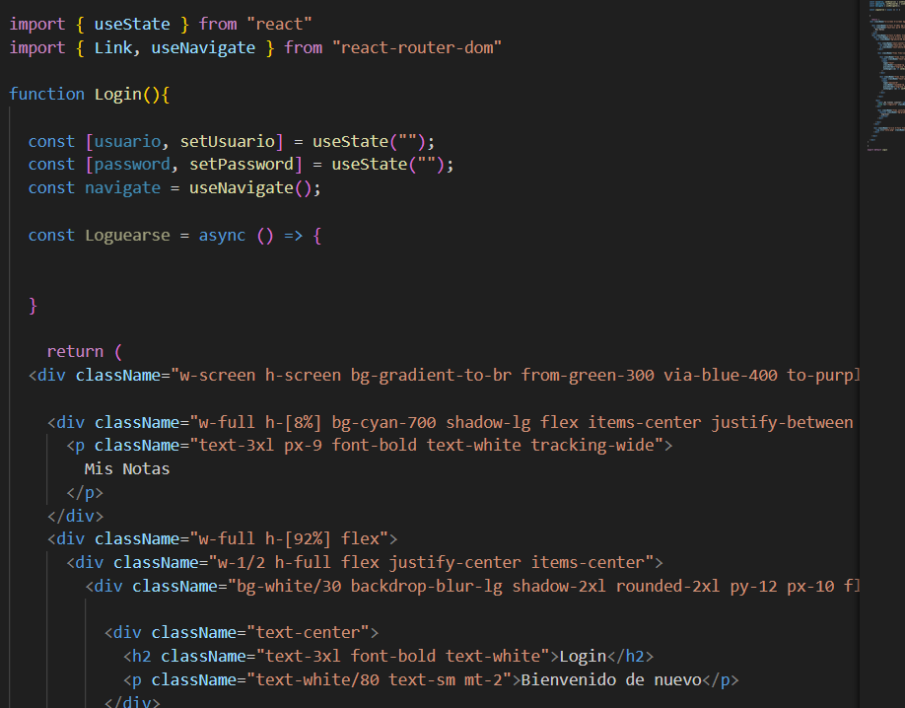

Resitrarse.jsx
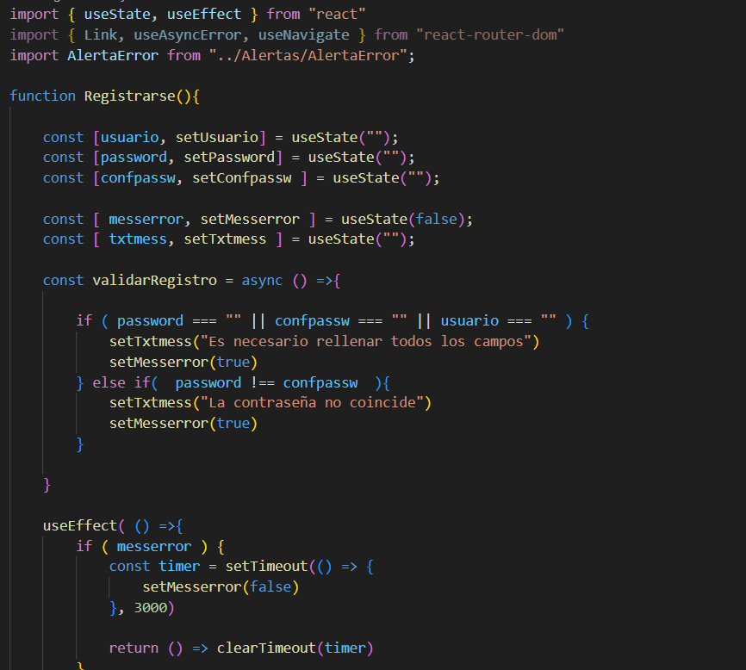

Rutas de Notas
Base URL:
http://localhost:4000/api/notes
Requieren token JWT en el header:
Authorization: Bearer TOKEN
Método | Endpoint | Descripción
POST | / | Crear nota
GET | / | Obtener notas
PUT | /:id | Actualizar nota
DELETE | /:id | Eliminar nota
PATCH | /:id/pin | Fijar/Desfijar nota
PATCH | /:id/archive | Archivar/Desarchivar
POST | /:id/share | Compartir nota

FRONTEND

Tecnologías utilizadas
- React
- Vite
- React Router DOM
- Tailwind CSS
- Fetch API

Estructura del Frontend
frontend/
│
├── src/
│ ├── Modulos/
│ │ ├── Login/
│ │ ├── Home/
│ │ └── Registro/
│ │
│ ├── main.jsx
│ └── App.jsx

Flujo de Autenticación
- Usuario ingresa credenciales.
- React envía POST a /api/auth/login.
- Backend valida y devuelve token.
- Token se guarda en:
localStorage.setItem("token", data.token);
- Para consumir notas:
fetch("http://localhost:4000/api/notes", {
headers: {
Authorization: `Bearer ${token}`
}
});

main.jsx
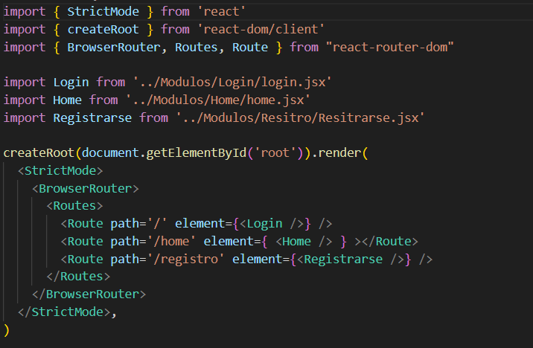

login.jsx
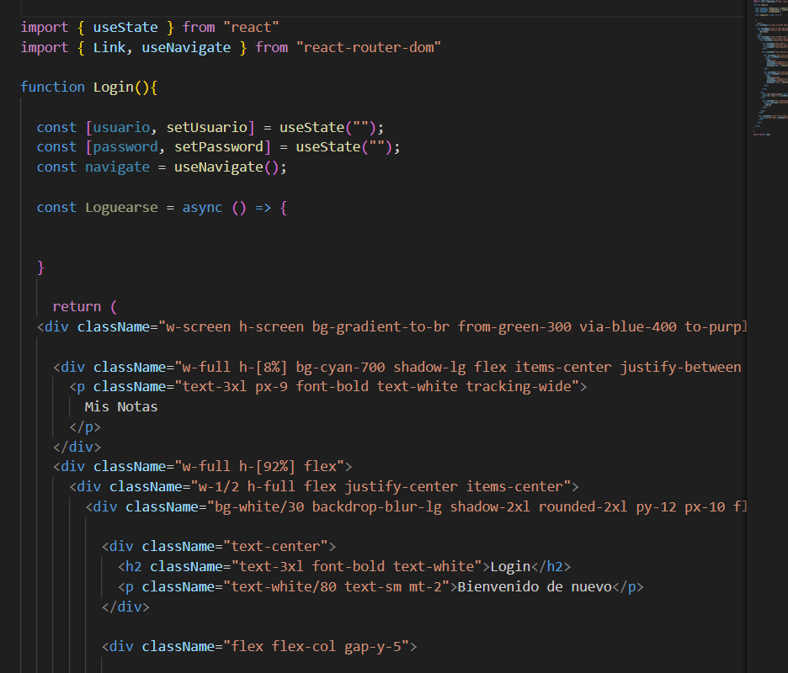

resitrarse.jsx
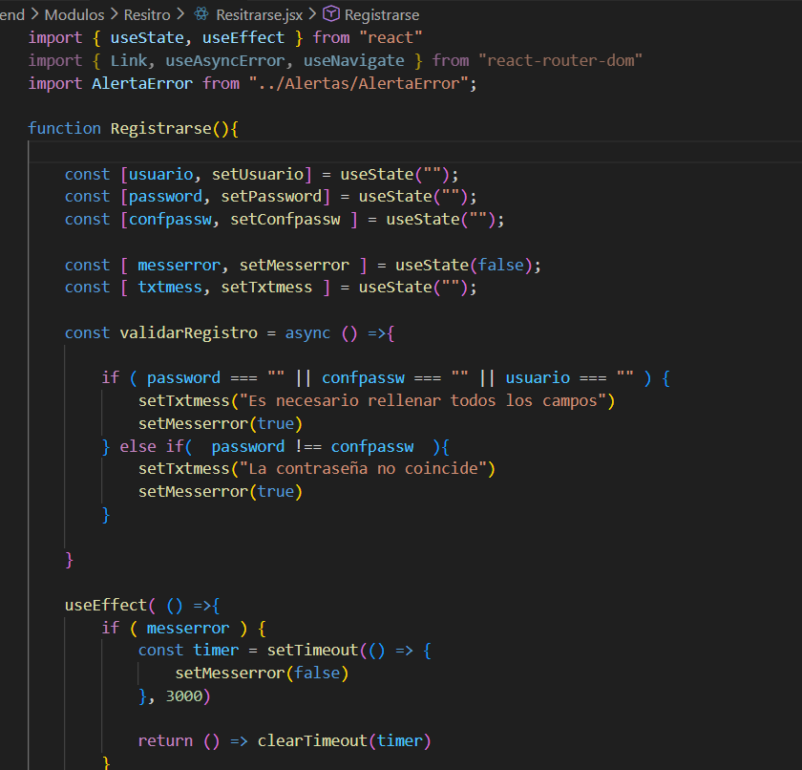

BASE DE DATOS

Motor utilizado
- PostgreSQL
- Hospedado en Neon
Página oficial:
Neon

Modelo de Base de Datos

Tabla users
CREATE TABLE users (
id SERIAL PRIMARY KEY,
usuario VARCHAR(50) UNIQUE NOT NULL,
password TEXT NOT NULL,
created_at TIMESTAMP DEFAULT CURRENT_TIMESTAMP
);
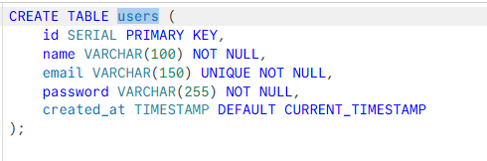

Tabla notes
CREATE TABLE notes (
id SERIAL PRIMARY KEY,
user_id INTEGER REFERENCES users(id) ON DELETE CASCADE,
title VARCHAR(100),
content TEXT,
is_pinned BOOLEAN DEFAULT FALSE,
is_archived BOOLEAN DEFAULT FALSE,
created_at TIMESTAMP DEFAULT CURRENT_TIMESTAMP
);

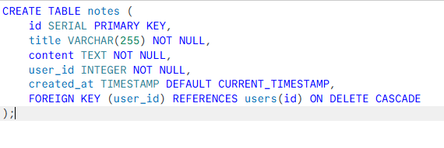

db.js
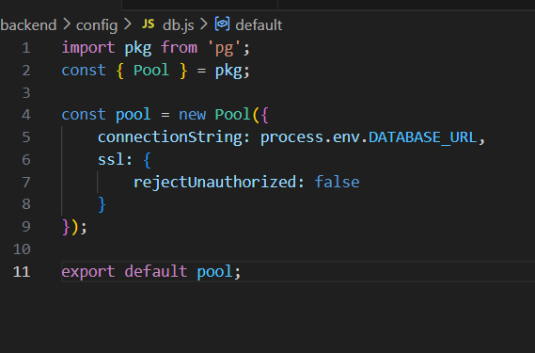

Seguridad
- Contraseñas encriptadas con bcrypt.
- Autenticación mediante JWT.
- Middleware para validar token.
- CORS configurado.

Cómo ejecutar el proyecto

Backend
cd backend
npm install
npm run dev
Servidor:
http://localhost:4000

Frontend
cd frontend
npm install
npm run dev
Servidor:
http://localhost:5173

Variables de Entorno
Archivo .env:
PORT=4000
DATABASE_URL=postgresql://...
JWT_SECRET=clave_super_secreta

Conclusión
El sistema implementa:
- Arquitectura MVC
- Autenticación con JWT
- CRUD completo
- Seguridad básica
- Base de datos relacional
- Conexión en la nube

